GUÍA DE CIENCIA

Nombre: | Curso: 3°A | Fecha: semana N° 23
¿QUÉ APRENDEREMOS?
Objetivo (s): OA 1- OA 3

Contenidos: Las plantas
Objetivo de la semana: Identificar partes de una planta, ciclo de vida, germinación, crecimiento, reproducción, asociando estructura y función, mediante guía de trabajo.
Habilidad: Identificar

Ahora veremos cuanto hemos aprendido

Comencemos
Para trabajar en la siguiente guía debes:
- Leer y concentrarte
- Ordenar tu espacio de trabajo
- Tener tus materiales a mano como lápices, goma de borrar
- Y leer todas las instrucciones dadas en cada actividad

I.- Lee atentamente y luego marca con una X la alternativa correcta.
1- La estructura principal de las plantas es:  a) Hoja, tallo y raíz.  b) Tallo, flor y semilla.  c) Árbol, hierba y raíz.  d) Hoja, tallo y esporas. | 2- ¿Cuál es la parte de una planta cuya función es la fijación a la tierra y por donde capta el agua y sales  Minerales?  a) Raíz.  b) Tallo.  c) Hoja.  d) Fruto.

3- ¿Cuál es la parte de la planta que cumple las funciones de respiración, transpiración y fotosíntesis?  a) Raíz.  b) Tallo.  c) Hoja.  d) Fruto. | 4- “Es la parte que sostiene las ramas, y con ellas las hojas, las flores y los frutos. También se encarga de  Conducir las sustancias absorbidas por la raíz hasta las hojas.” Esta función corresponde a:  a) Raíz.  b) Tallo.  c) Hoja.  d) Fruto.
5.- ¿Por dónde absorbe la planta el agua y las sales minerales?
a) Raíz.
b) Tallo.
c) Hojas.
d) Flores

II. – Lee con atencion el siguente cuadro y luego completa según corresponda en los espcacios dados

1. Las principales partes de una planta son: __________ , ______________, _______________ y raíz
2. El tallo _________________________ el agua y sales minerales que han absorbido las raíces.
3. En la ________________ se lleva a cabo la ___________________________, proceso mediante el cual la plana fabrica su alimento.
4. La raíces ______________________ el agua desde el suelo.
5. Los elementos que una planta necesita para vivir son:___________,____________
_______,________ y dióxido de carbono.

III.- Rotula las partes de la planta que identifiques en cada uno de los espacios presentados en la imagen
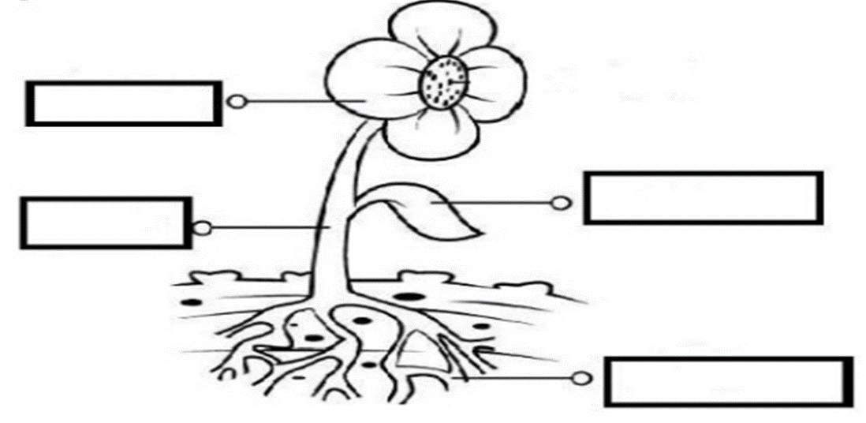

III.- Lee atentamente y luego marca con una X la alternativa correcta.

1.- Las plantas se reproducen de dos formas estas son:  - Reproducción aire y por otras plantas  - Reproducción sexual y asexual  - Reproducción solo por semillas | 2.- ¿Qué es el ciclo de vida de las plantas?  - Diferentes fases y etapas de la planta  - Solo una forma de crecimiento  - Ninguna de las anteriores
3.- las plantas son:  - Seres que no se reproducen  - Seres vivos que nacen crecen, respiran y se reproducen  - Seres vivos que necesitan solo luz para vivir | 4.- proceso por el cual las plantas captan la luz solar para  - Geminación  - Polinización  - Fotosíntesis

